***Ознакомьтесь с лекционным материалом и ответьте на следующие вопросы:***

1. Понятие «хлеб» -
2. Сдобное хлебобулочное изделие-
3. Отличие сложных сдобные хлебобулочные изделия от хлеба, булочных изделий?
4. Какие операции включает в себя приготовление дрожжевого теста?
5. Брожение теста-
6. Обминка-
7. Какие процессы происходят во время обминки теста?
8. Какое количество обминок производят во время брожения теста?
9. По каким внешним признакам определяют готовность теста?
10. Какие технологические операции включает в себя разделка теста?
11. Что такое предварительная и окончательная расстойка?
12. Что такое отделка сформованных изделий?
13. При какой температуре производят выпечку мелких и при какой температуре выпечку крупных изделий из дрожжевого теста?
14. Что такое «закал»?
15. Что такое «упек», «припек», «выход» изделий?
16. Что такое охлаждение и окончательная отделка?

**Тема: Классификация, ассортимент, пищевая ценность, значение в питании хлебобулочных изделий и хлеба.**

Ассортимент сложных сдобных хлебобулочных изделий и праздничного хлеба обширен, включает в себя сотни наименований и постоянно изменяется. Он отличается как внешним видом изделий, так и компонентами, входящими в состав рецептур изделий.

**В соответствии с ГОСТ Р 51755 — 2001 *хлебом* называются хлебобулочные изделия массой более 500 г.** Праздничный хлеб готовят из пшеничной мукивысшего и первого сорта с улучшенными свойствами. **К праздничному хлебу относятся штучные: караваи русские и сувенирные, калачи, плетенки, куличи и др.**

**Сдобное хлебобулочное изделие**— это хлебобулочное изделие с содержанием по рецептуре сахара и (или) жиров 1 4 % и более к массе муки.

Сдобные хлебобулочные изделия вырабатывают согласно ГОСТ 24557 — 89. **К этой группе относят изделия из пшеничной муки высшего и первого сортов массой более 300 г, массой от 80 до 300 г, массой до 80 г, типа лепешек, а также из пшеничной муки второго сорта массой до 100 г и более 100 г и из смеси разных сортов муки, массой до 300 г и более 300 г.**

Из пшеничной муки первого сорта вырабатывают: булка «Славянская», сдоба

обыкновенная, сдоба витая, булка фруктовая; из пшеничной муки высшего

сорта: сдоба «Выборгская» фигурная, крендель «Выборгский», булочка

сдобная, сдоба «Выборгская», бриоши, витушки сдобные, подковки и др.

Сдобные слоеные хлебобулочные изделия вырабатывают из пшеничной муки

высшего сорта согласно ГОСТ 9 5 1 1—80 (розанчики слоеные с вареньем,

слойка «Свердловская», слойка кондитерская, булочки слоеные, конвертики

слоеные с повидлом и др.).

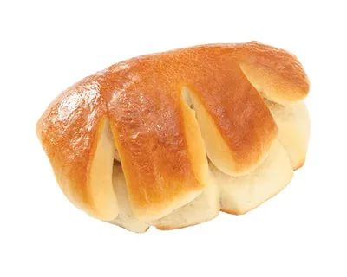

***Сдоба «Выборгская»***

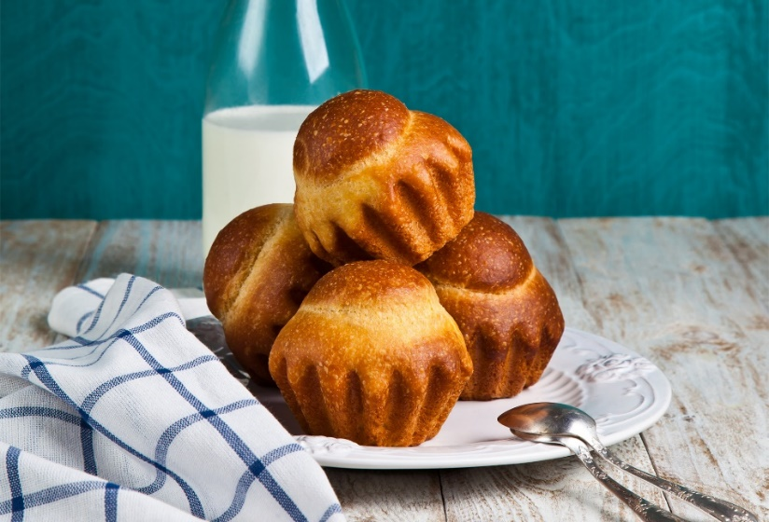

***Бриошь***

Слово brioche известно с 1404 года, происходит от broeyr — взбивать. Бриошь изготовлялась ещё в [XVI веке](https://ru.wikipedia.org/wiki/XVI_%D0%B2%D0%B5%D0%BA) в [Нормандии](https://ru.wikipedia.org/wiki/%D0%9D%D0%BE%D1%80%D0%BC%D0%B0%D0%BD%D0%B4%D0%B8%D1%8F) и [XVII веке](https://ru.wikipedia.org/wiki/XVII_%D0%B2%D0%B5%D0%BA) в [Вандее](https://ru.wikipedia.org/wiki/%D0%92%D0%B0%D0%BD%D0%B4%D0%B5%D1%8F), на западе [Франции](https://ru.wikipedia.org/wiki/%D0%A4%D1%80%D0%B0%D0%BD%D1%86%D0%B8%D1%8F).

Сложные ***сдобные хлебобулочные изделия*** отличаются от хлеба, булочных и других изделий большим содержанием сдобного сырья (сахара, жиров), разнообразной сложной разделкой теста, сложной отделкой поверхности полуфабрикатов и готовых изделий, более сложной формой, вкусом и ароматом.

Одним из современных направлений в хлебопечении является изготовление

различных композиций, состоящих из нескольких сложных элементов (цветной рисунок).



Технологический процесс приготовления сложных сдобных хлебобулочных

изделий и праздничного хлеба из дрожжевого теста состоит из следующих

стадий: получение сырья, подготовка сырья, приготовление теста, разделка

теста, отделка сформованных изделий, выпечка, охлаждение и окончательная

отделка, реализация и хранение.

***Получение сырья*** — получение основного и дополнительного сырья

осуществляется согласно рецептурам и нормативным документам на

вырабатываемые хлебобулочные изделия и хлеба.

***Подготовка сырья*** включает в себя такие процессы, как подогревание,

смешивание, растворение, растапливание, фильтрование и др. Молоко (воду)

подогревают до температуры 35°С, меланж: размораживают или яйца моют и

разбивают, масло растапливают, муку просеивают и т.д.

***Приготовление дрожжевого теста*** включает в себя технологические

операции — замес и обминку теста.

Замес ***теста*** — это последовательное соединение ингредиентов и их

перемешивание, предусмотренное рецептурой, до получения однородной массы.

Существует два вида замеса теста — **ручной и механический**.

При **ручном замесе теста** все операции делают на рабочем столе с

помощью подручных приспособлений и инструментов.

При **механическом замесе** теста все операции осуществляются на специальном оборудовании или линиях.

Механический замес теста бывает непрерывный, порционный и интенсивный.

***Непрерывный замес теста***(полуфабриката) — это замес полуфабриката при

непрерывном дозировании определенного количества сырья и

полуфабрикатов в единицу времени.

***Порционный замес теста***(полуфабриката) — это замес полуфабриката при

порционном дозировании сырья и полуфабрикатов.

***Интенсивный замес теста***— замес теста при скоростной или усиленной

механической обработке.

После замеса теста происходит процесс брожения (биологический способ

разрыхления). Приготовление дрожжевого теста основано на способности

дрожжей сбраживать сахара в спирт с образованием углекислого газа.

***Брожение теста*** — это превращение углеводов и белковых веществ теста

под влиянием соответствующих ферментов муки, хлебопекарных дрожжей и

молочнокислых бактерий в целях накопления вкусовых, ароматических

веществ, продуктов расщепления белков и углеводов муки.

На время брожения тесто помещают в теплое место или в расстоечный

(бродильный) шкаф с температурой 35 — 40 °С и относительной влажностью

70 — 80% до созревания.

В процессе время брожения крахмальные зерна набухают и под действием

ферментов, содержащихся в муке, разлагаются на более простые вещества —

декстрины и сахар. Под действием ферментов сахар, содержащийся в муке,

превращается в глюкозу и фруктозу.

Простые сахара под действием ферментов дрожжей превращаются в спирт и

углекислоту. Выделение углекислого газа и спирта происходит по всей

толщине теста. Пузырьки газа, постепенно расширяясь, растягивают

клейковину, тесто приобретает пористость и сильно увеличивается в объеме.

Во время брожения тесто также приобретает кислый вкус, так как вместе с

дрожжами в нем развиваются молочнокислые бактерии, которые способны

сбраживать сахара с образованием молочной кислоты.

Присутствие молочной кислоты в тесте препятствует развитию маслянокислых и гнилостных бактерий, а также придает изделиям приятный вкус. Молочная кислота способствует набуханию белков и получению изделий с большим подъемом.

Дрожжевые грибки и молочнокислые бактерии в тесте почти неподвижны и,

использовав вокруг себя все питательные вещества, постепенно прекращают

свою жизнедеятельность. Образующийся вокруг них углекислый газ угнетает

их, процесс брожения в результате этого замедляется и может совсем

прекратиться. Для восстановления темпа брожения делают обминку теста.

***Обминка*** — кратковременное перемешивание теста в период брожения в

целях удаления углекислого газа и перемещения дрожжей в более

питательные участки.

**Во время обминки теста происходят следующие процессы:**

■ тесто частично освобождается от накопившегося углекислого газа;

■ дрожжи и молочнокислые бактерии равномерно распределяются в тесте и

перемещаются в другие более питательные участки;

■ набухшие сгустки клейковины растягиваются и образуют мелкоячеистую

сетку.

**Число обминок зависит от консистенции теста и качества клейковины.** Жидкое тесто не обминают. Густое тесто обминают 2— 3 раза, а тесто средней консистенции обминают 1 —2 раза. Тесто с хорошей по качеству клейковиной обминают 2 раза, с клейковиной низкого качества не обминают, а с клейковиной среднего качества — один раз.

Готовность теста определяют по следующим внешним признакам:

■ тесто увеличилось в объеме в 2 — 2,5 раза;

■ имеет приятный спиртовой запах;

■ после надавливания поверхность медленно восстанавливается.

***Разделка теста*** может быть ручная и механическая и включает в себя следующиетехнологические операции:

■ деление теста на куски (осуществляется на тестоделительных машинах для

получения заготовок заданной массы);

■ округление кусков теста (осуществляется на тестоокруглительных машинах для улучшения структуры и придания формы);

■ предварительная (промежуточная или неполная) расстойка тестовых

заготовок перед формованием изделий продолжительностью 10— 1 5 мин

(осуществляется в условиях цеха на транспортерах, столах, в шкафах для

придания кускам теста улучшенных свойств и структуры, оптимальных для

формования

■ формование тестовых заготовок для сложных сдобных хлебобулочных

изделий и праздничного хлеба отличается большим количеством операций

(осуществляется на закаточных машинах или вручную для придания тестовым заготовкам определенной формы);

■ окончательная (основная или полная) расстойка тестовых заготовок после

формования осуществляется в специальных рас-стоечных шкафах. Цель

окончательной расстойки — приведение тестовых заготовок в состояние,

оптимальное для выпечки по объему заготовки и содержанию в ней веществ,

необходимых для получения изделий.

***Отделка сформованных изделий*** включает в себя операции надрезки и

наколки поверхности тестовых заготовок, смазывания меланжем (или яичным желтком) для того, чтобы изделия имели красивую глянцевую корочку, отделку поверхности некоторых изделий ленными украшениями из теста, рублеными орехами, мучной крошкой, кунжутом, маком и т.п. Надрезка и наколка тестовых заготовок осуществляется с целью придания изделиям специального вида и исключения образования надрывов и трещин на поверхности корки при выпечке.

***Выпечка*** является важным этапом приготовления сложных хлебобулочных

изделий и праздничного хлеба. Выпекают тестовые заготовки в

хлебопекарных печах или пекарных шкафах. В каждом отдельном случае

соблюдается определенный тепловой режим. Время выпечки зависит от

размера изделий и их плотности.

Мелкие изделия из дрожжевого теста выпекают короткое время при более

высокой температуре (230 — 250 °С), так как они быстро прогреваются и не

успевают высохнуть, пока образуется корочка.

Крупные изделия выпекают при пониженной температуре (200 — 220 °С), так как медленный нагрев изделий способствует их равномерному пропеканию.

Их выпекают более длительное время, чем мелкоштучные изделия. Чем

крупнее изделия и чем больше в них положено сахара и другой сдобы, тем

ниже должна быть температура выпечки, иначе может произойти обугливание корочки, а внутри изделия останутся сырыми.

Важным фактором при выпекании является равномерный прогрев внутренней поверхности хлебопекарной печи или жарочного шкафа. Если низ или одна из стенок печи будут холоднее других, то влага изделия будет перемещаться к его более холодной части и может образоваться **«закал», т.е. непропеченный слой с повышенной влажностью.**

Во время выпечки происходит перераспределение влаги в изделии, обезвоживание поверхностных слоев и образование корочки. Изделия

снаружи «зарумяниваются», т.е. образуется коричневая корочка. Изменение

цвета поверхности изделий обусловлено распадом многих веществ,

содержащихся в тесте, особенно крахмала, и карамелизацией Сахаров.

Помимо этого в тесте при выпечке происходят и другие процессы: образование новых ароматических и вкусовых веществ, изменение жиров, витаминов и др.

Выпеченные изделия после тепловой обработки меняют свою массу и объем.

При выпекании изделий существуют такие понятия, как «упёк», «припёк» и

«выход».

***Упёк*** — это отношение разности массы изделия до и после выпекания к массе изделия до выпекания. Выражают его в процентах:



где Мд.в — масса изделия до выпекания; Мп.в — масса изделия после

выпекания.

**Процент упёка того или иного теста тем выше, чем больше влаги теряет оно при выпечке, т. е. чем меньше и тоньше выпекаемое изделие и чем дольше тепловая обработка; чем жиже тесто, тем выше процент упека.**

Масса готового изделия всегда больше массы использованной для

изготовления изделия муки.

***Припёк*** — это отношение разности массы выпеченного изделия и взятой при

его замесе муки к массе муки. Выражают его в процентах:



где Мв.и — масса выпеченного изделия; Мм — масса муки для теста.

Припёк того или иного теста тем выше, чем больше в тесто вводится

дополнений и воды и чем ниже упёк. Мука, имеющая высококачественную

клейковину, при замесе теста поглощает больше влаги, чем мука со слабой

клейковиной, это также увеличивает припёк изделий.

Масса готового изделия с учетом массы муки и всех продуктов,

предусмотренных рецептурой для его изготовления, называется выходом

изделия.

***Выход*** — это отношение разности массы изделия до выпекания и потери в

массе при выпекании к массе изделия до выпекания. Выражают его в

процентах:

где Пп в — потери массы при выпекании.

Выход зависит от многих причин: водопоглотительной способности муки, ее

влажности, потерь при брожении, величины упёка, потерь при разделке теста

и т. д.

**Чем больше влажность муки, тем меньше выход**. Мука с сильной клейковиной имеет большую водопоглотительную способность и даст больший выход. При выпечке крупных изделий выход больше, чем при выпечке мелких (у мелких изделий больше испаряется влаги).

***Охлаждение и окончательная отделка:*** после выпечки из изделий

частично испаряется влага. Корочка готовых изделий быстро остывает и влага из мякиша в результате разности температур внутри и снаружи изделий

устремляется к корочке. Во время остывания корочка увлажняется до 12%.

Некоторые изделия после выпечки посыпают сахарной пудрой или смесью

сахарной и ванильной пудры, используя для этого сито (диаметр ячеек 0,5 мм).

После выпечки теплые сладкие праздничные пироги смазывают сахарным или фруктовым сиропом. Другие изделия, например сдобные хлебобулочные

изделия, в зависимости от рецептуры для получения хорошего глянца

смазывают подогретой ароматизированной помадой, когда они еще не совсем

остыли. Сверху изделия посыпают жареными рублеными орехами, цукатами и т. п.

***Реализация и хранение.*** Хранение изделий осуществляется в остывочном

отделении, где создаются специальные условия. Выпеченные сдобные изделия для предупреждения деформации транспортируют от печи или пекарского шкафа до места их укладки в лотки на листах. Изделия укладывают в один ряд в лотки, выстланные чистой упаковочной бумагой.

***Тема:* 1. Виды фаршей и начинок в зависимости от применяемого сырья, используемых в приготовлении хлебобулочных изделий и хлеба. Их характеристика и использование. Правила выбора, требования к качеству основных и дополнительных ингредиентов.**

**Фарши и начинки используют в приготовлении многих сложных**

**хлебобулочных изделиях.** Фарши и начинки бывают сладкими и несладкими, например: сладкие начинки — фруктовые, ореховые и др., несладкие фарши - мясные, рыбные, овощные и др.

Во многих фаршах, в которые не входит крупа, для связи и создания

консистенции, улучшающей вкус начинки, используют соус. В состав соуса

входят пассерованная мука, масло или маргарин и бульон или вода. На 1 кг

фарша добавляют 100—150 г соуса. Пассеруют муку с жиром и без жира. Просеянную муку насыпают на сковороду или противень с толстым дном слоем не более 3 см и, помешивая деревянной лопаткой с длинной ручкой (веселкой), нагревают на плите до тех пор, пока мука не приобретет кремовый оттенок и аромат каленого ореха.

Пассерованная мука должна быть рассыпчатой, без комков и привкуса сырой

муки. Муку можно пассеровать также в жарочном шкафу при температуре 110—120°С, перемешивая и разминая веселкой комки через каждые 2 — 3 мин.

Пассерованную муку просеивают через сито с ячейками диаметром 1 - 2 мм.

При пассеровании муки с жиром в сотейнике или кастрюле с толстым дном

растапливают масло или маргарин и нагревают до полного испарения влаги.

Затем добавляют просеянную муку и, непрерывно помешивая веселкой,

продолжают нагревание до тех пор, пока не исчезнут пузырьки, т. е. до

полного удаления влаги из муки. При этом пассеровка не должна темнеть. На 1 кг муки берут 1 кг жира. Пассерованная мука должна быть без комков, слегка желтоватого цвета и без привкуса сырой муки.

**Приготовление соуса.** Мучную пассеровку охлаждают до 60 — 70 "С, разводят горячим бульоном или водой и, непрерывно размешивая, варят при слабом кипении до консистенции густой сметаны. Перед окончанием варки соус заправляют солью. Готовый соус процеживают.

***Фарш из свежей капусты,*** г: капуста свежая — 1 200, яйца — 100,

маргарин столовый — 70, перец — 0,2, зелень петрушки — 10, соль — 20. Выход - 1 000.

Свежую капусту, очищенную от загрязненных листьев, шинкуют на машине

или вручную и тушат на противнях с растопленным маргарином при

температуре 180 — 200 °С. Укладывают капусту слоем 3 — 4 см, периодически помешивая, не допуская изменения цвета и полного размягчения. При более низкой температуре при-пускания капуста приобретает бурый цвет, при более высокой — будет пригорать.

После охлаждения капусту солят и перемешивают с мелкорублеными крутыми яйцами, перцем и зеленью петрушки. Солить сырую, а также неохлажденную капусту нельзя, так как при этом из нее выделяется влага, что снизит качество фарша. Вкус капусты будет более нежным, если при припускании добавить молоко (9% массы капусты). Молодую свежую капусту перед измельчением бланшируют в течение 3 — 5 мин для удаления горечи.

***Фарш из зеленого лука с яйцом,*** г: лук зеленый — 885, маргарин — 50, яйца — 80, соль — 12, зелень петрушки — 15. Выход — 1000.Мелко нашинкованный зеленый лук соединяют с рублеными крутыми яйцами, растопленным жиром, солью, мелко нарезанной зеленью и перемешивают. Одно яйцо можно добавить в фарш сырым во взбитом состоянии для связи фарша.

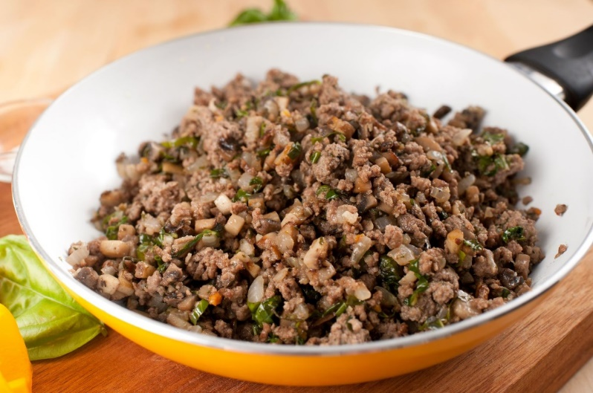

***Рис. Фарш мясной***

***фарш мясной с* яйцом** (с п о с о б 1) , г: говядина — 1477, маргарин — 60,

лук репчатый — 100, мука — 10, яйца — 129, перец — 0,5, соль — 10. **Выход** — 1000.

Мясо промывают, освобождают от костей и сухожилий, разрезают на куски по 40 — 50 г и обжаривают в жире до образования корочки. Затем его

перекладывают в сотейник или котел, заливают бульоном или водой ( 1 5 —

20% массы) и тушат на слабом огне до размягчения. Готовое мясо пропускают через мясорубку вместе с предварительно пассерованным луком. На бульоне, полученном при тушении мяса, готовят белый соус.

Охлажденный фарш перемешивают с соусом, молотым перцем, мелко

нарезанной зеленью и солью.

***Фарш мясной с яйцом*** (с п о с о б 2). Мясо перед обжариванием измельчают на мясорубке, обжаривают и еще раз пропускают через мясорубку.

В остальном способ 2 приготовления фарша тот же, что и способ 1.

***Фарш мясной с яйцом*** ( с п о с о б 3). Мясо кладут в кипящую воду

(соотношение мяса и воды 1 : 1,5), доводят до кипения, после чего нагрев

уменьшают и продолжают варку без кипения при температуре 85 — 90 °С.

Готовность мяса определяют путем прокалывания поварской иглой: в готовое мясо игла входит без усилий.

Вареное мясо тщательно отделяют от костей и вместе с пассерованным луком пропускают через мясорубку, после чего добавляют молотый перец, зелень, соус, соль, мелкорубленые сваренные вкрутую яйца и все перемешивают. Фарш мясной можно приготовить с рисом и яйцами, с рисом и зеленым луком.

***Начинка творожная,*** г: творог — 833, яйца — 80, мука пшеничная — 40,

сахар — 80, ванилин — 0,1. **Выход** — 1 000.

Творог протирают на протирочной машине, добавляют яйца, просеянную

муку, сахар, ванилин и все хорошо перемешивают. Начинку творожную можно приготовить с добавлением цукатов, изюма, жареных орехов, лимонной или апельсиновой цедры, сметаны.

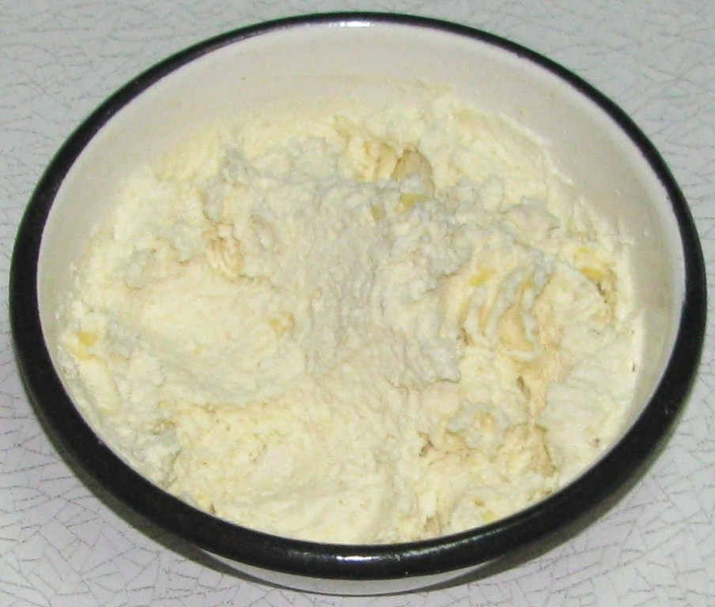

***Рис. Фарш мясной***

***Начинка из мака,*** г: мак — 700, сахар-песок — 300, яйца — 40. **Выход** — 1000.

Мак варят до появления ростка, процеживают, подсушивают, добавляют сахар и пропускают через мясорубку или вальцовку2 — 3 раза. Полученную массу перемешивают с сырым яйцом. В начинку из мака можно добавить изюм и измельченные орехи.

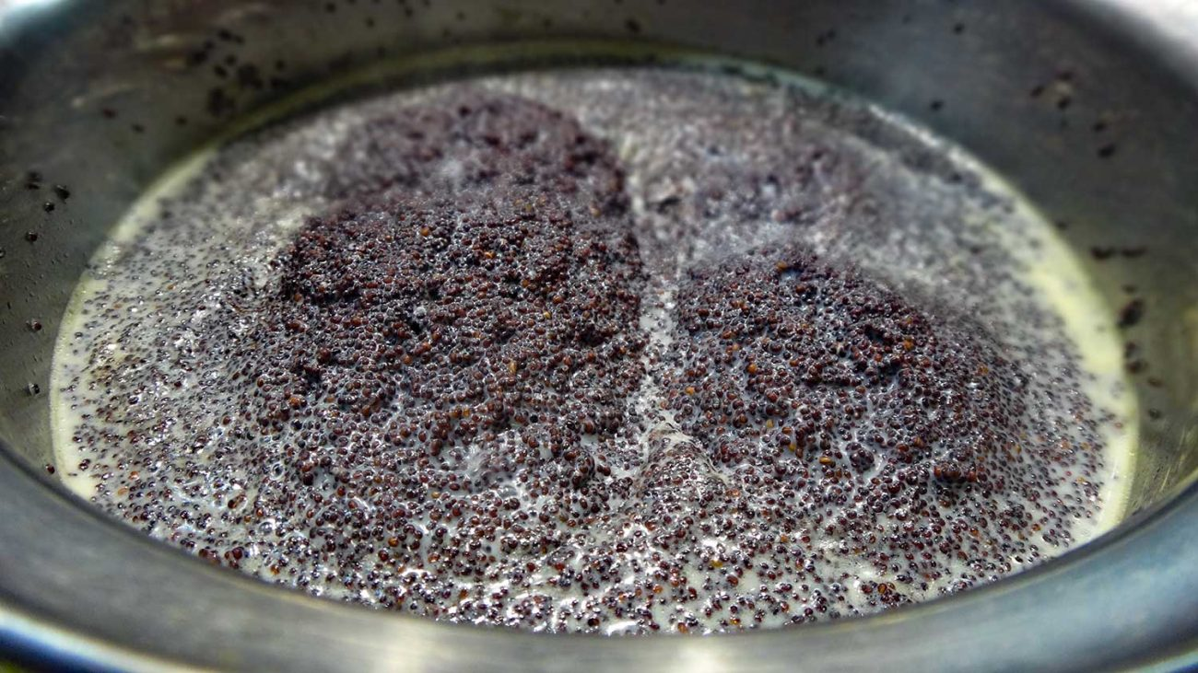

***Рис. Фарш из мака***